**Entrega da Proposta Completa do Projeto**

1. **Informações básicas**
   1. **Integrantes do grupo:**
      1. Henrique Lara Alves
      2. Lucas Neves
      3. Thiago Luigi
   2. **Ideia básica do projeto**

Implementar um jogo de tiro em que o jogar utiliza um mouse com conexão PS2 para acertar os quadrados que estarão percorrendo a tela. Cada vez que a mira estiver no mesmo espaço em que o bloco e o jogador pressionar o botão do mouse, o jogo marcará um ponto para o jogador.

* 1. **Função básica do circuito**

Utilizamos o projeto já disponibilizado pelo professor, SquareCrash!, para a criação dos quadrados na tela. Modificaremos o projeto inicial para que os quadrados não colidam e adicionaremos mais um quadrado.

O circuito deverá também utilizar os dados captados pelo mouse para que o jogador interaja com os quadrados que estão andando pela tela.

Ao receber um sinal de clique do mouse, o circuito deve checar se o mouse está no quadrado. Caso o mouse esteja no quadrado, o sinal do mouse será usado como o *clock* de um contador que marcará a pontuação do jogador.

A pontuação do jogador será mostrada no display de sete segmentos disponível na FPGA.

O reset do jogo permanecerá como no projeto inicial, ficando a cargo do botão da FPGA.

1. **Informações técnicas**
   1. **Entradas:**
      1. Mouse;
      2. Botão da FPGA.
   2. **Saídas:**
      1. Monitor;
      2. Display de sete segmentos da FPGA.
   3. **Diagrama de blocos**

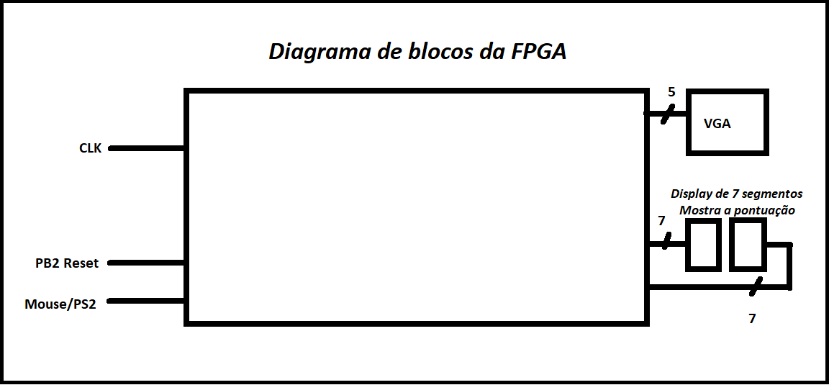

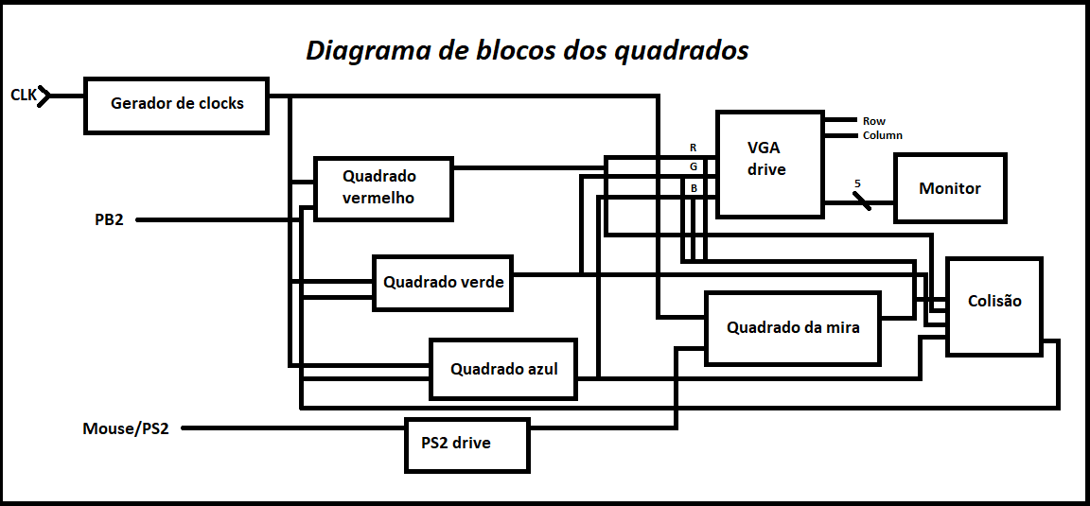

1. **Plano de ações**
   1. Semana I:
      1. Reunião com os membros do grupo;
      2. Leitura da proposta do trabalho;
      3. Tomada de decisão do que exatamente será feita no trabalho.
   2. Semana II:
      1. Estudo sobre o funcionamento do mouse;
      2. Leitura de material acadêmico sobre o uso do conector PS2 em uma FPGA;
      3. Primeira tentativa de implementação do mouse.
   3. Semana III:
      1. Implementação prática do conhecimento adquirido na semana anterior;
      2. Funcionamento definitivo do mouse.
   4. Semana IV:
      1. Adaptação do projeto inicial do professor para atingir as demandas do novo projeto.
   5. Semana V:
      1. Entrega e apresentação do trabalho.